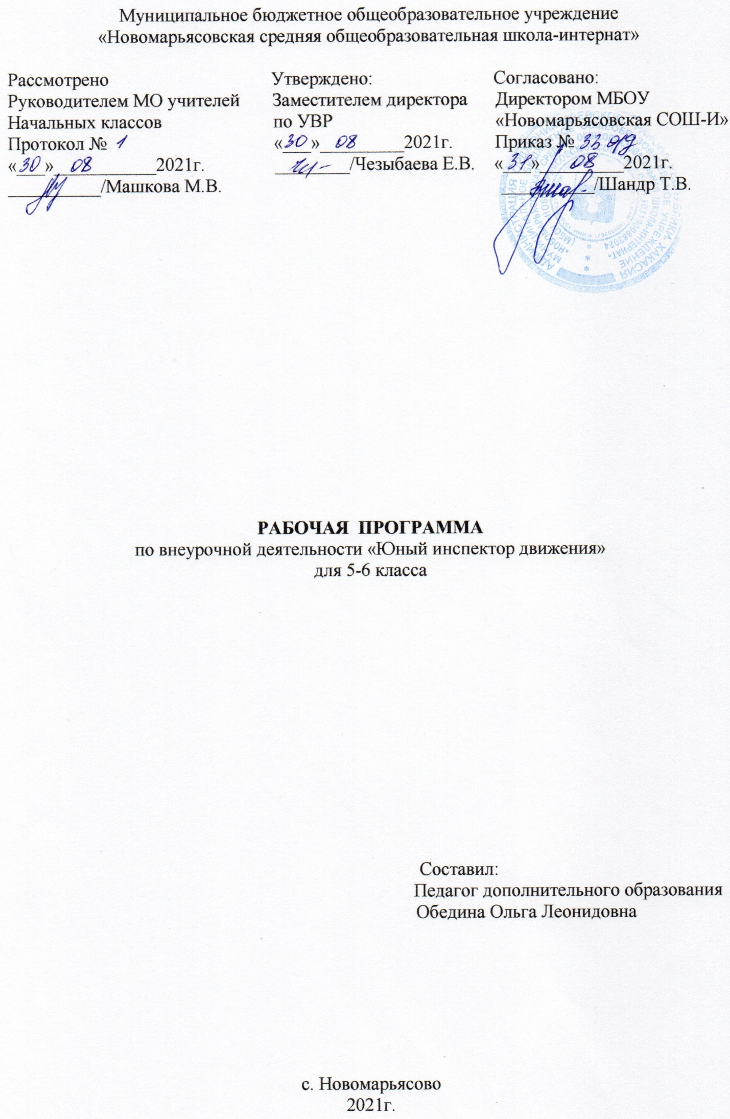1.Пояснительная записка
Программа внеурочной деятельности «Юные инспектора движения» (ЮИД) в 5 – 6 классах разработана в рамках Федерального закона «О безопасности дорожного движения», закона Российской Федерации «О безопасности», «Правил безопасного поведения учащихся на улицах и дорогах».
Данная программа направлена на формирование у детей культуры поведения на дорогах, гражданской ответственности и правового самосознания, отношения к своей жизни и к жизни окружающих как к ценности, а также к активной адаптации во всевозрастающем процессе автомобилизации страны. Программа позволяет сформировать совокупность устойчивых форм поведения на дорогах, в общественном транспорте, в случаях чрезвычайных ситуаций, а также умения и навыки пропагандисткой работы.
Проблема безопасности дорожного движения имеет разные аспекты. Главным из них всегда будет сохранение человеческой жизни, особенно жизни детей и подростков. Поэтому школа первой должна поддержать идею общественного движения «Юные инспекторы дорожного движения», целью которого является объединение детей и взрослых, заинтересованных в снижении дорожно-транспортного травматизма.
Особенность программы заключается в создании условий для формирования безопасного образовательного пространства при взаимодействии с сотрудниками ГИБДД. Реализация программы рассчитана на один год. Отряд ЮИД состоит из учащихся 5 – 6 классов.
Работа проводится в форме теоретических и практических занятий. Содержание занятий, объем, и интенсивность нагрузок зависят от возраста и физического состояния здоровья обучающихся. Программа обучения построена по принципу от «простого к сложному» и углубления теоретических знаний и практических умений на каждом последующем этапе обучения.
Цель программы: создание условий для формирования у школьников устойчивых навыков безопасного поведения на улицах и дорогах
Задачи программы:
- Сформировать у обучающихся потребность в изучении правил дорожного движения и осознанное к ним отношения;
- Сформировать устойчивые навыки соблюдения и выполнения правил дорожного движения;
- Обучить способам оказания самопомощи и первой медицинской помощи;
- Повысить интерес школьников к велоспорту;
- Развивать у учащихся умение ориентироваться в дорожно-транспортной ситуации;
- Воспитывать чувство ответственности, культуры безопасного поведения на дорогах и улицах.
- Выработать у учащихся культуру поведения в транспорте и дорожную этику.
Развитие значимых для данной деятельности личностных качеств:
- самостоятельности в принятии правильных решений;
- убежденности и активности в пропаганде добросовестного выполнения
правил дорожного движения, как необходимого элемента сохранения своей
жизни;
- внимательности и вежливости во взаимоотношениях участников
дорожного движения;
- здорового образ жизни и навыка самостоятельного физического
совершенства.
Ожидаемый результат:
- Развитие и совершенствование навыков поведения на дороге, оказания первой
доврачебной помощи;
- Формирование интереса к регулярным занятиям велоспортом, повышение
спортивного мастерства;
- Формирование совокупности устойчивых форм поведения на дорогах, в общественном транспорте, в случаях чрезвычайных ситуаций;
- Формирование глубоких теоретических знаний правил дорожного движения;
- Формирование у детей желание вести работу по профилактике ДДТТ и навыков пропагандисткой работы;
- Сокращение детского дорожно-транспортного травматизма по вине детей и подростков.
Научно – методическое обеспечение:
- Государственный образовательный стандарт
- Учебный план и учебные программы школы.
- Методические рекомендации по курсу ОБЖ для проведения уроков ПДД.
- Учебники по ОБЖ, ПДД.
- Методические разработки для родителей, обучающихся и педагогов.
Основные методы, используемые для реализации программы:
Программа «ЮИД» относится к социально-педагогической направленности: создаются условия для социальной практики ребенка в его реальной жизни, накопления нравственного и практического опыта.
Работа «ЮИД» основывается на различных видах деятельности:
- Изучение правил дорожного движения и пропаганда их в классах;
- Встречи и беседы с инспектором ГИБДД;
- Встречи с медицинским работником, с целью изучения основ медицинских знаний и применения знаний на практике;
- Проведение практических занятий по вождению велосипеда;
- Участие в различных конкурсах по профилактике дорожно-транспортной безопасности;
- Проведение игр, конкурсов, соревнований в школе.
В работе участвуют учащиеся 5-6 классов. Создается актив детей для оказания помощи изучения ПДД во всех классах начального и среднего звена через агитацию, пропаганду, конкурсы, игры, соревнования.
Занятия проводятся 1 раз в неделю по 1 часу (34 часа в год).
Учащиеся должны:
знать:
- правила дорожного движения, нормативные документы об ответственности за нарушение ПДД;
- серии дорожных знаков и их представителей;
- способы оказания первой медицинской помощи;
- техническое устройство велосипеда.
уметь:
- работать с правилами дорожного движения, выделять нужную информацию;
- работать по билетам, предложенным газетой «Добрая дорога детства»;
- читать информацию по дорожным знакам; оценивать дорожную ситуацию;
- оказывать первую медицинскую помощь пострадавшему;
- пользоваться общественным транспортом;
- управлять велосипедом.
иметь навыки:
- дисциплины, осторожности, безопасного движения как пешехода, пассажира, велосипедиста;
- взаимной поддержки и выручки в совместной деятельности;
- участия в конкурсах, соревнованиях.
- активной жизненной позиции образцового участника дорожного движения.

2.Содержание программы
Программа состоит из нескольких тематических разделов, которые взаимосвязаны между собой.
ЗАНЯТИЕ №1 (Сентябрь)
Положение об отрядах юных инспекторов движения Определение структуры отряда. Выборы командира отряда, его заместителя, командиров групп. Выбор девиза, речевки. Разучивание песни «Марш юных инспекторов движения».
ЗАДАНИЕ: оборудовать уголок «ЮИД в действии!»; заполнить рабочие тетради-дневники. Подобрать форму ЮИД.
ЗАНЯТИЕ №2 (Сентябрь)
История развития автомотоспорта. Проблемы безопасности движения. Отечественные автомобили, мотоциклы, велосипеды. Правила дорожного движения в нашей стране.
ЗАДАНИЕ: Сделать подборку автомобилей различных марок в тетради. Провести с учащимися 1-3 классов беседы о развитии отечественного автомобилестроения. Предложить детям нарисовать различные автомобили, автобусы, мотоциклы.
Лучшие работы отметить сувенирами (листовки, значки).
ЗАНЯТИЕ №3 (Октябрь)
Элементарные вопросы теории движения автомобиля — разгон, торможение, занос. Влияние погодных условий на движение автомобиля. Время реакции водителя.
ЗАДАНИЕ: нарисовать схему остановочного пути автомобиля и с помощью этой схемы провести в младших классах беседы о недопустимости перехода проезжей части дороги перед приближающимся транспортом. Использовать примеры детского дорожно-транспортного травматизма по городу, району, области.
ЗАНЯТИЕ №4 (Октябрь)
Правила дорожного движения. Общие положения. Обязанности водителей и пешеходов.
ЗАДАНИЕ: изучить общие обязанности участников движения. Изготовить макет дорожного знака «Пешеходный переход» и провести с детьми 1-3 классов беседу об этом знаке. Начертить с детьми перекресток (или воспользоваться транспортной площадкой) и изучить с детьми правила перехода улицы.
ЗАНЯТИЕ №5 (Ноябрь)
ПДД. Разметка проезжей части дороги. Места перехода улицы. Перекрестки и их виды.
ЗАДАНИЕ: изучить разметку проезжей части. Вывести детей на экскурсию на ближайший перекресток и объяснить на практике то, что изучили в теории.
ЗАНЯТИЕ №6 (Ноябрь)
Организация дорожного движения. Планирование дорожной сети в городе. Развитие технических средств регулирования. Провести встречу с работником отделения организации движения.
ЗАДАНИЕ: прочитать книгу Г. Юрмина «Светофор». Провести беседу с младшими школьниками, «Какими были и стали улицы нашего города?».
ЗАНЯТИЕ №7 (Декабрь)
Правила дорожного движения. Светофорное регулирование движения. Значение сигналов светофора. Выход на перекресток и ознакомление с работой светофора. Поведение пешеходов на регулируемых перекрестках. Спецмашины.
ЗАДАНИЕ: изучить фазы цикла светофора. Провести занятие с детьми «Трехцветный друг». Изготовить модель действующего светофора и продемонстрировать его работу в подшефных детских садах и начальных классах.
ЗАНЯТИЕ №8 (Декабрь)
Правила дорожного движения: дорожные знаки, их группы. Значение отдельных знаков. Установка дорожных знаков.
ЗАДАНИЕ: в рабочей тетради зарисовать дорожные знаки, написать их название. Выучить.
ЗАНЯТИЕ №9 (январь)
Сигналы регулировщика. Тренировка в подаче сигналов регулировщика. Наблюдение за работой регулировщика на перекрестке. Если в городе все перекрестки регулируемые, попросить сотрудников ГИБДД провести показательный урок.
ЗАДАНИЕ: отработать сигналы регулировщика. Изготовить жезлы на весь отряд. Провести в младших классах занятие «Регулировщик-постовой».
ЗАНЯТИЕ № 10 (январь)
Общие вопросы порядка движения, остановки и стоянки транспортных средств. Отдельные вопросы проезда перекрестков, пешеходных переходов и железнодорожных переездов.
ЗАДАНИЕ: с помощью макета усвоить принципы проезда перекрестка. Провести в детских садах игру «Мы — на перекрестке».
ЗАНЯТИЕ №11 (февраль)
Права, обязанности и ответственность граждан за нарушения ПДД
ЗАДАНИЕ: выпустить газету, провести в школе радиопередачу «На зеленой волне».
ЗАНЯТИЕ № 12 (февраль)
История ГАИ-ГИБДД. «На страже безопасности движения». Роль отрядов ЮИД в предупреждении детского дорожно-транспортного травматизма.
ЗАДАНИЕ: провести встречу с работниками ГИБДД.
ЗАНЯТИЕ №13 (март)
Номерные, опознавательные и предупредительные знаки, надписи и обозначения.
ЗАДАНИЕ: нарисовать в тетради номерные, опознавательные и предупредительные знаки, надписи и обозначения. Провести в младших классах утренник «Светофор - твой друг».
ЗАНЯТИЕ № 14 (март)
Устная пропаганда ПДД среди учащихся и дошкольников. Подготовкам проведение беседы. Проведение игр по безопасности движения. Наглядные пособия, техника их изготовления.
ЗАДАНИЕ: в тетради составить текст беседы по Правилам дорожного движения. Придумать и записать игры.
ЗАНЯТИЕ №15 (апрель)
ПДД для велосипедистов.
ЗАДАНИЕ: прочитать книгу А.В. Седова «Твой друг — велосипед». Взять на учет всех велосипедистов. Провести с ними теоретические и практические занятия с приемом зачетов у тех, кому исполнилось 14 лет, и выдачей им «Удостоверения велосипедиста».
ЗАНЯТИЕ №16 (апрель)
Оформление «Уголка безопасности движения». Подготовка материалов для радиоузла.
Роль кабинета безопасности в пропаганде Правил дорожного движения.
ЗАДАНИЕ: оформить «Уголки безопасности» в младших классах и подшефных детских садах.
ЗАНЯТИЕ №17 (май)
Документы юных инспекторов движения. Документация отряда. График патрулирования, контроль.
ЗАДАНИЕ: провести рейды «Юный пешеход» и «Юный велосипедист». Профилактическая работа с нарушителями.
ЗАНЯТИЕ №18 (май)
Зачет по программе ЮИД. Оформление дневника отряда ЮИД о проделанной работе.
ЗАДАНИЕ: провести беседы, игры, соревнования, зачетные занятия в младших классах и подшефных детских садах.

3.Календарно-тематическое планирование

№ занятия | Тема занятия | Количество часов | Дата проведения
 |  |  | По плану | По факту
1 | Введение. Правила движения – закон улиц и дорог. Оформление уголка по безопасности дорожного движения. | 1 | 08.09
2 | История и развитие Правил дорожного движения. ПДД. Общие положения. | 1 | 15.09
4 | Обязанности пешеходов. Обязанности пассажиров. | 1 | 22.09
5 | Дорога, её элементы и правила поведения на дороге. | 1 | 29.09
6 | Назначение тротуаров, обочин, проезжих частей, трамвайных путей, разделительной полосы, пешеходной и велосипедной дорожек. Назначение и роль дорожных знаков в регулировании дорожного движения. | 1 | 06.10
7 | История дорожных знаков. Дорожные знаки и их группы. Предупреждающие знаки. Знаки приоритета. Запрещающие знаки. | 1 | 13.10
8 | Изготовление макетов дорожных знаков. | 1 | 20.10
9 | Предписывающие знаки. Знаки особых предписаний. Информационные знаки. Знаки сервиса. Таблички. | 1 | 27.10
10 | Изготовление макетов дорожных знаков. | 1 | 10.11
11 | Средства регулирования ДД. Транспортные светофоры.  Опознавательные знаки транспортных средств. | 1 | 17.11
12 | Места установки дорожных знаков. | 1 | 24.11
13 | Дорожная разметка как способ регулирования дорожного движения.  Виды разметки. Горизонтальная разметка и ее назначение. Вертикальная разметка и ее назначение. | 1 | 01.12
14 | Светофорное регулирование движение транспорта и пешеходов. | 1 | 08.12
15 | Сигналы светофора. Виды светофоров. | 1 | 15.12
16 | Порядок перехода и проезда улиц и дорог по сигналам транспортного и пешеходного светофоров. | 1 | 22.12
17 | Сигналы регулировщика. Изучение и тренировка в подаче сигналов регулировщика. | 1 | 12.01
18 | Сигналы автомобиля. Расположение транспортных средств на проезжей части. | 1 | 19.01
19 | Перекрестки и их виды. Проезд перекрестков. Правила перехода перекрестка. | 1 | 26.01
20 | Порядок движения на перекрестке при регулировании движения регулировщиком и светофором. | 1 | 02.02
21 | Места перехода проезжей части. Правила движения пешеходов вдоль дорог. Порядок движения по пешеходным переходам пешеходов и транспортных средств. | 1 | 09.02
22 | Общие вопросы порядка движения. Остановка и стоянка транспортных средств. | 1 | 16.02
23 | Пешеходные переходы. Перевозка людей. | 1 | 02.03
24 | Правила пользования транспортом.  Правила перехода улицы после выхода из транспортных средств. | 1 | 09.03
25 | Правила перехода для каждого пешехода. Движение учащихся по тротуарам и пешеходным переходам. | 1 | 16.03
26 | ДТП. Причины ДТП. Решение задач по теме. | 1 | 23.03
27 | Меры ответственности пешеходов и водителей за нарушение ПДД. | 1 | 06.04
28 | Основные требования при оказании ПМП при ДТП. Аптечка автомобиля и ее содержимое. | 1 | 13.04
29 | Виды кровотечений. Способы наложения повязок. Переломы, их виды. Оказание первой помощи пострадавшему. | 1 | 20.04
30 | Ожоги, степени ожогов. Оказание первой помощи. Обморок, оказание помощи. Правила оказания первой помощи при солнечном и тепловом ударах. Обморожение. Оказание первой помощи.  Сердечный приступ, первая помощь. | 1 | 27.04
31 | Езда на велосипеде, технические требования, предъявляемые к велосипеду. Экипировка. Правила движения велосипедистов. Подача предупредительных сигналов велосипедистом световыми приборами и рукой. | 1 | 04.05
32 | Составление памятки: «Юному велосипедисту». | 1 | 11.05
33 | Правила проезда велосипедистами пешеходного перехода. | 1 | 18.05
34 | Итоговое занятие. Тренировочные занятия по фигурному вождению на велосипеде. | 1 | 25.05

